Ⅲ 付 録

Ⅲ-１．大阪府内地図

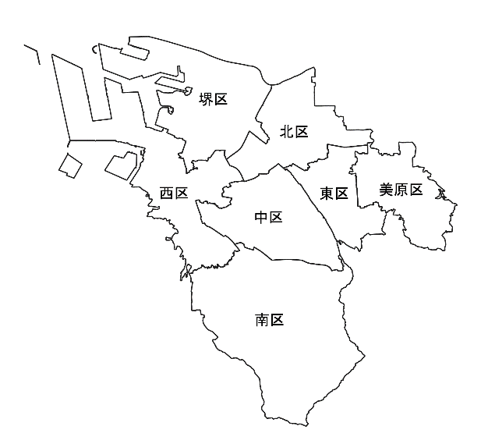
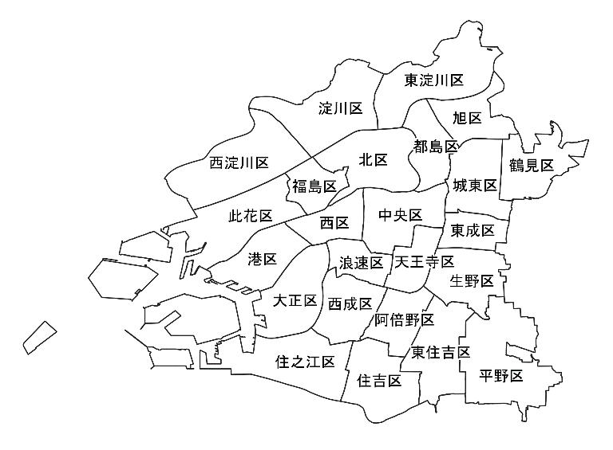
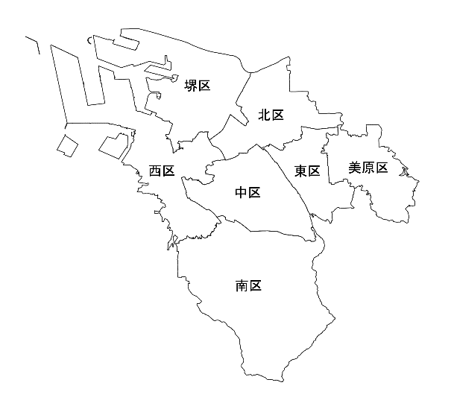
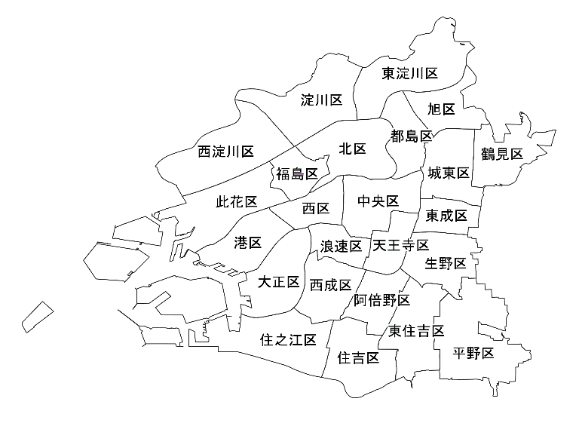
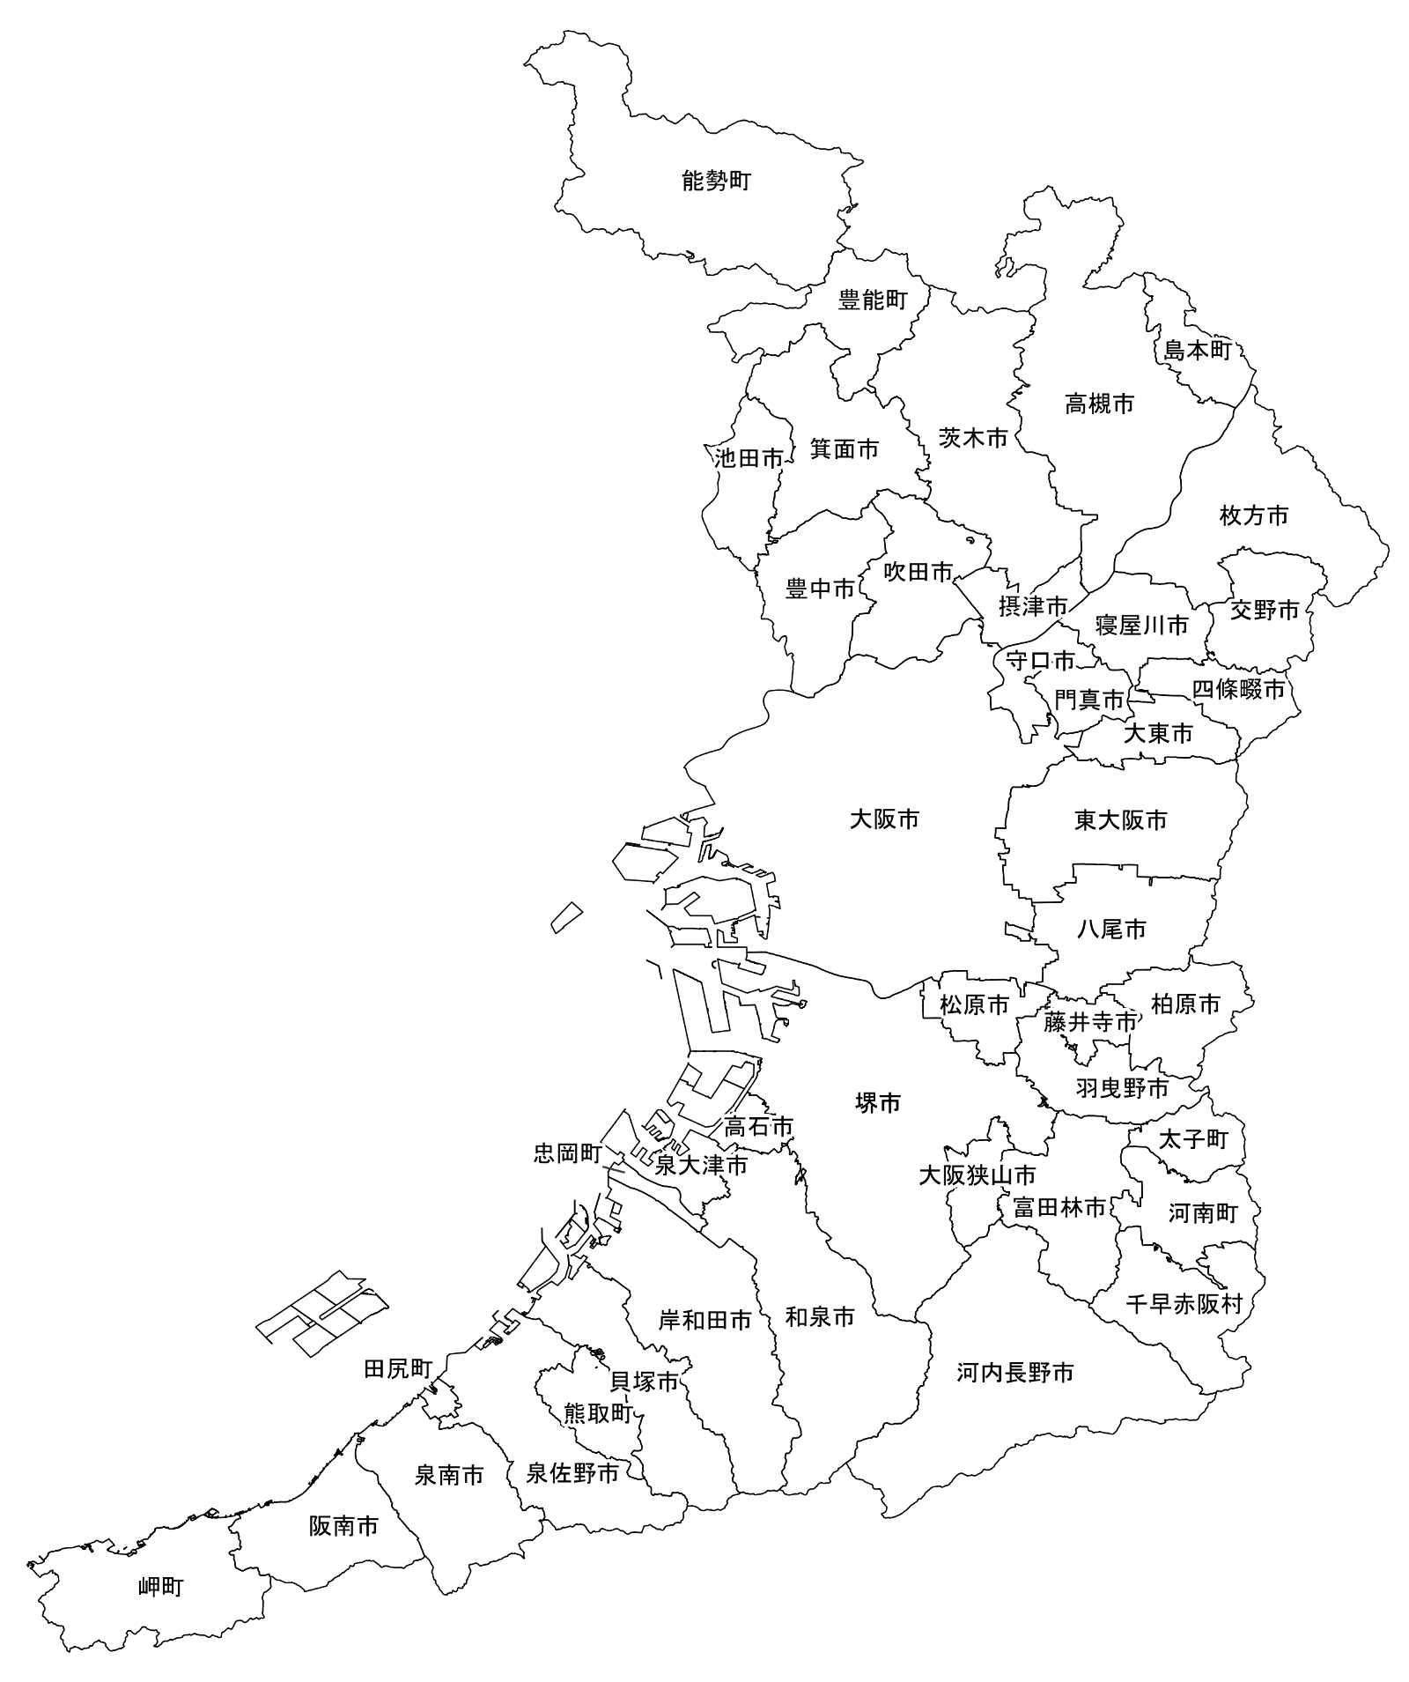
大阪市
堺市
大阪府内地図：市区町村区域図
大阪府内地図：高速道路図

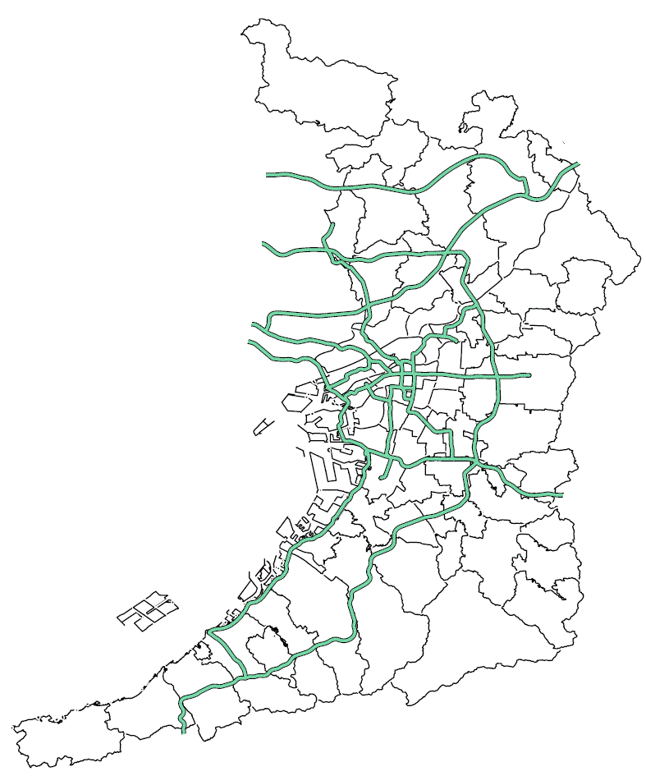

大阪府内地図：鉄道路線図

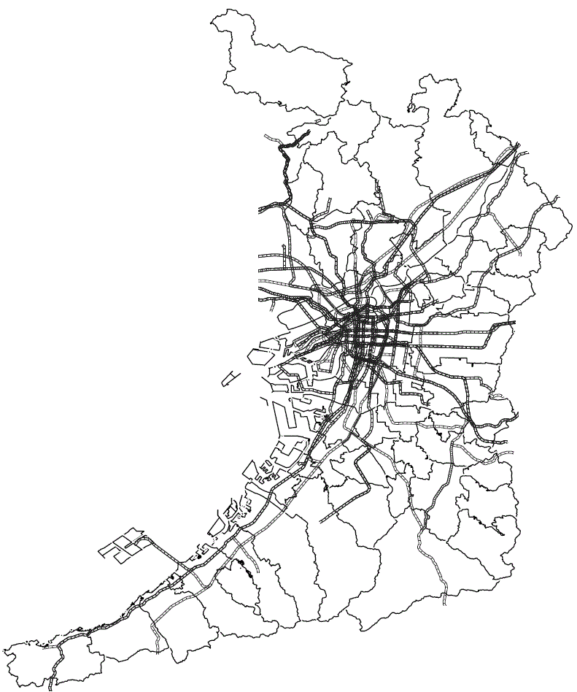

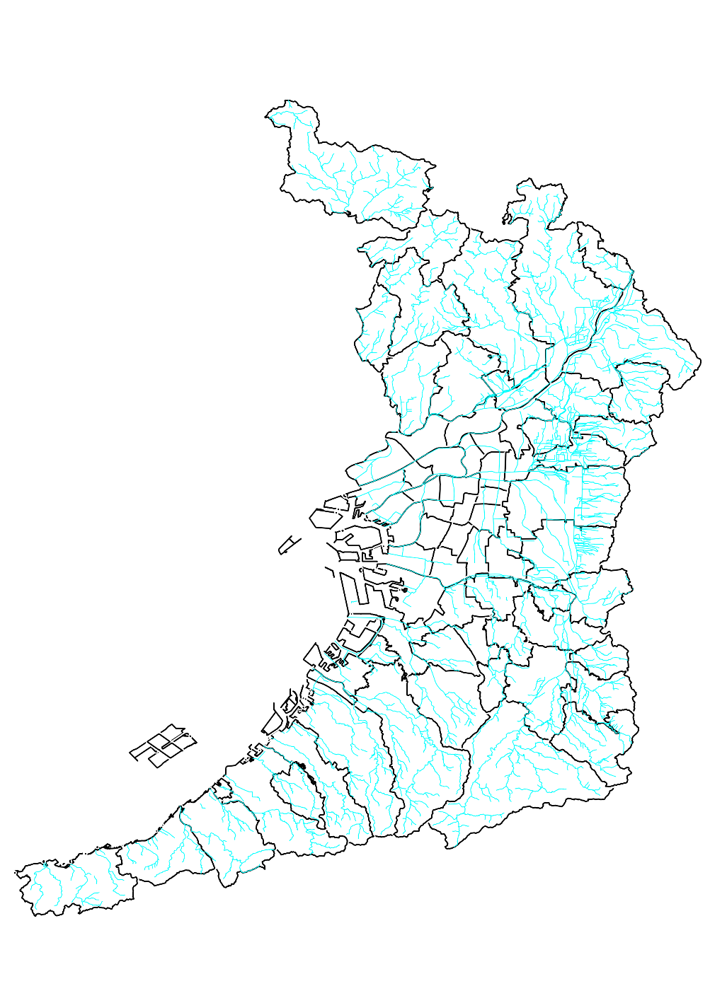
大阪府内地図：河川図
大阪府地図：地理院タイル（標準地図）

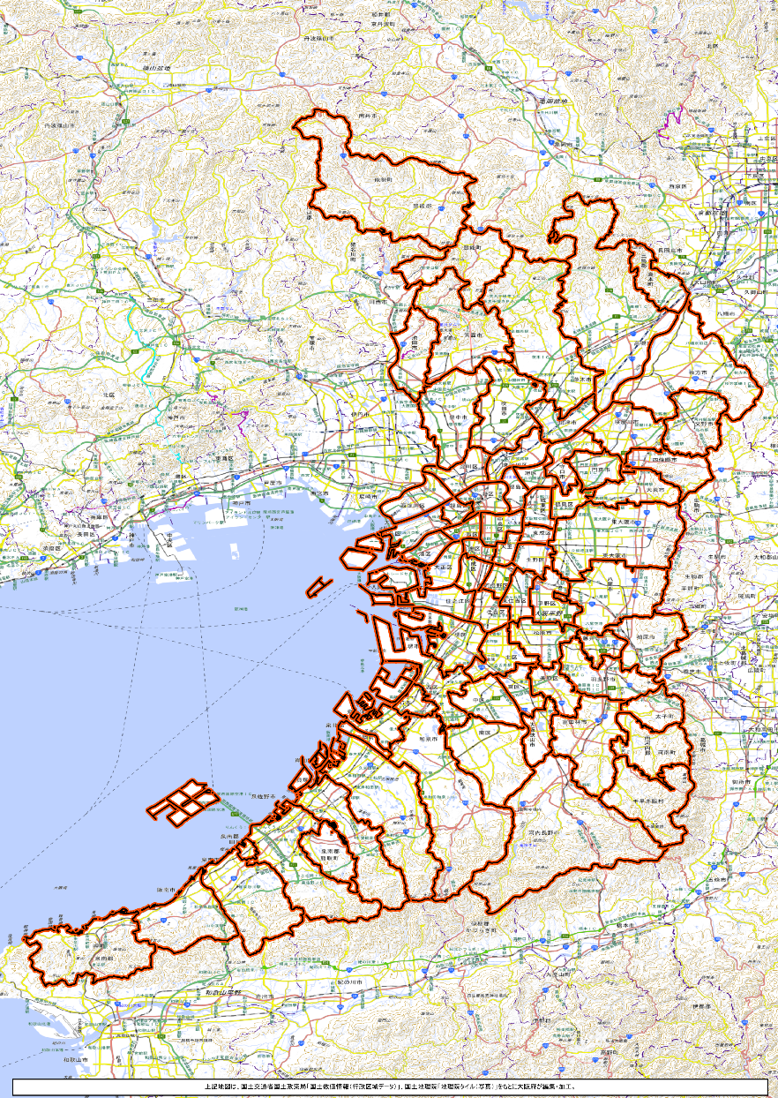
大阪府地図：地理院タイル（空中写真）

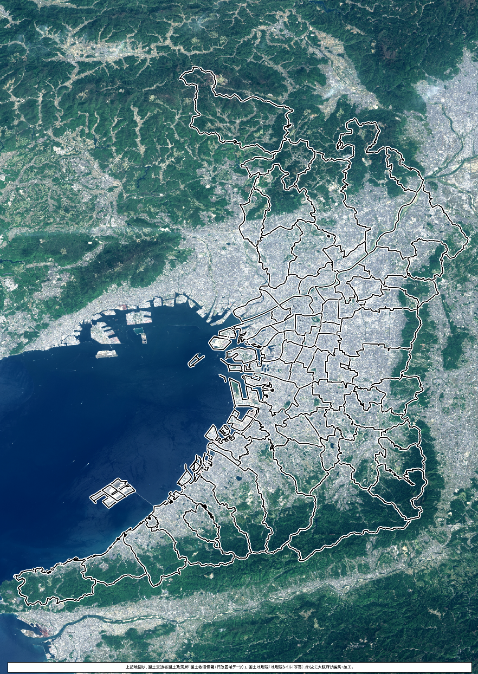

Ⅲ-２．大阪府地域メッシュ統計と大阪府内地図の重ね合わせ

産業別事業所数：全産業

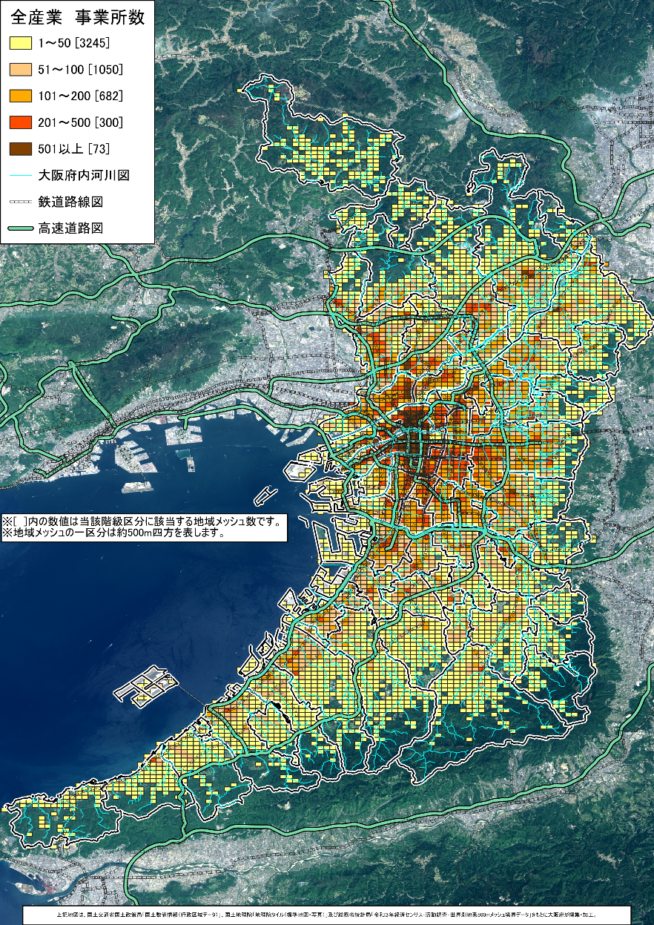

産業別従業者数：全産業

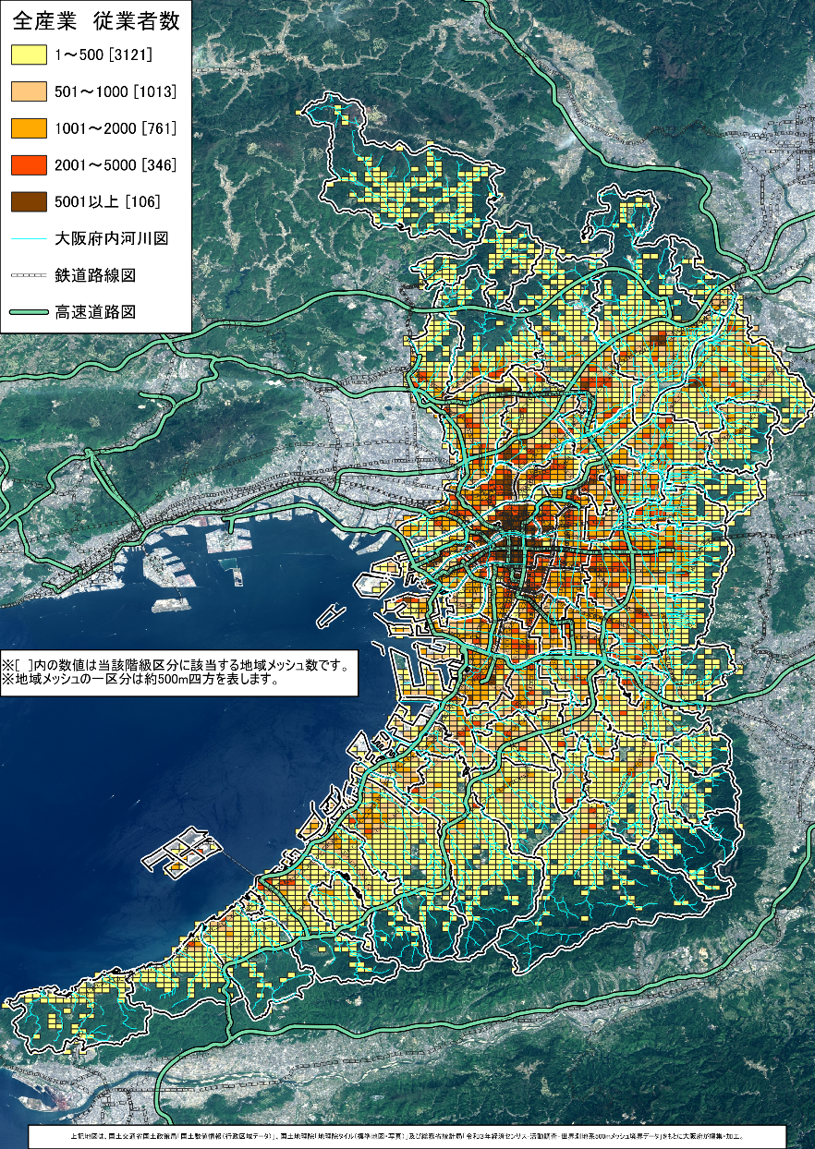

産業別事業所数増減：全産業

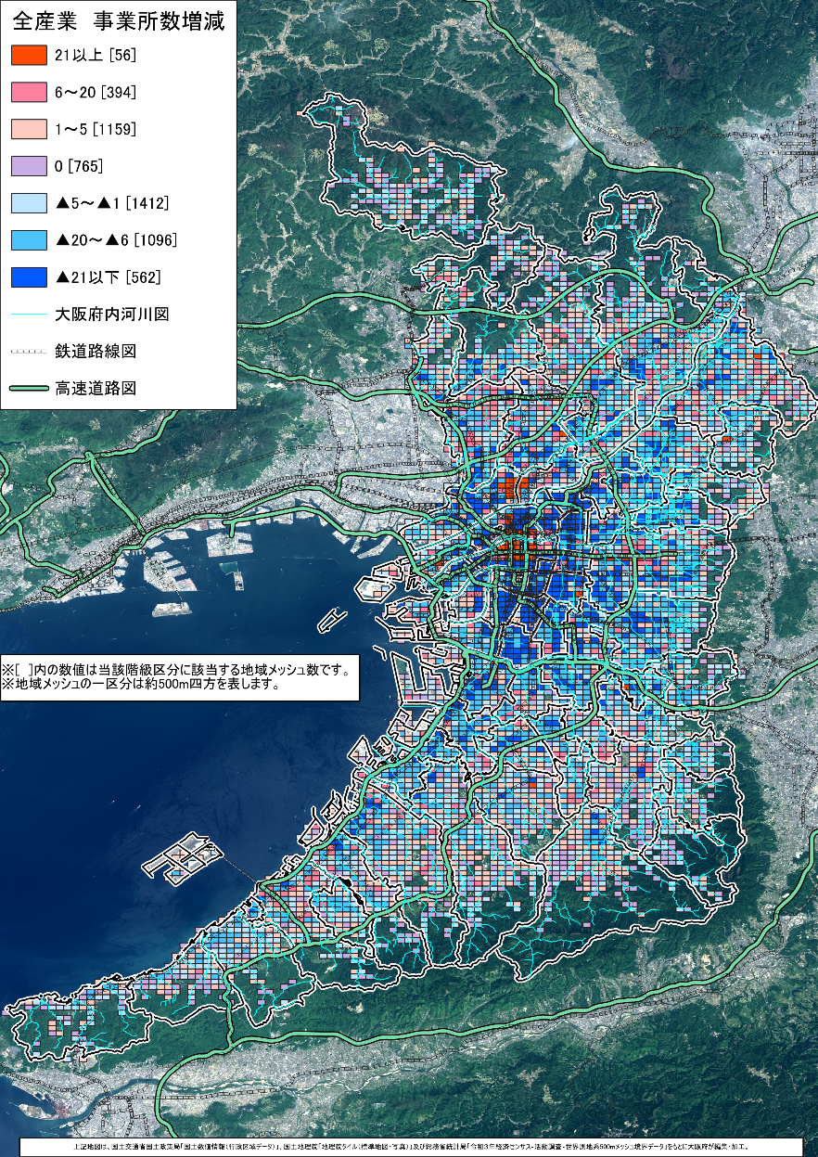

産業別従業者数増減：全産業

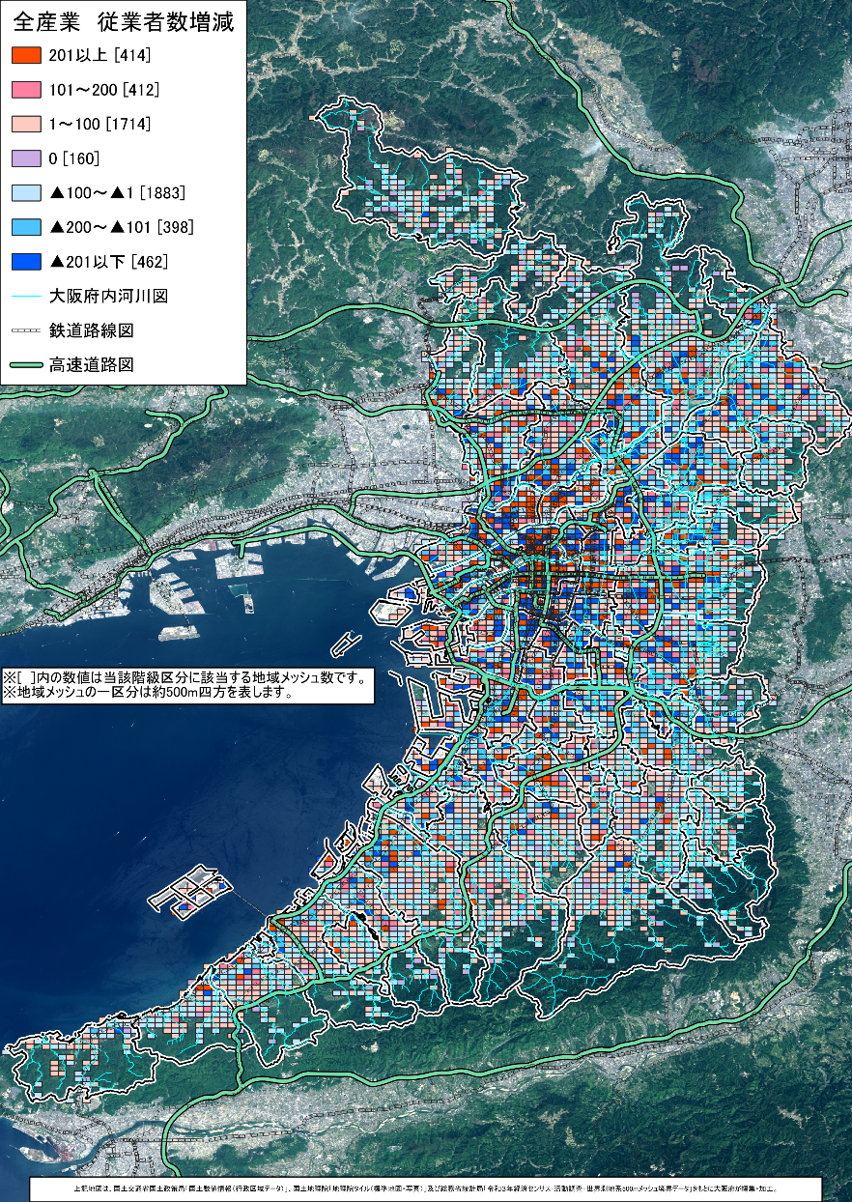

Ⅲ-３．地域メッシュ統計の仕組み

Ⅲ-３．地域メッシュ統計の仕組み

- 標準地域メッシュ及び標準地域メッシュ･コードの体系
昭和48年行政管理庁告示143号では、基準地域メッシュ、分割地域メッシュ及び統合地域メッシュの３種類を定め、各地域メッシュの区分方法とメッシュ･コードの表示方法を規定しています。
基準地域メッシュは、図１に示す第１次地域区画（緯度を40分間隔、経度を１度間隔に区分した区画）を基に区画されます。これを縦横に８等分した区画が第２次地域区画、更にこれを縦横に10等分した区画が基準地域メッシュ（第３次地域区画）です。
分割地域メッシュは基準地域メッシュの辺の長さを２分の１、４分の１又は８分の１に等分した区画、統合地域メッシュは基準地域メッシュの辺の長さを２倍、５倍又は10倍した区画です。
各地域メッシュの体系と地域メッシュ･コードの関係は、表１のとおりです。

表１ 標準地域メッシュの体系と地域メッシュ･コードの関係
※「分割地域メッシュ」は９桁目が１～４のいずれか、「２倍地域メッシュ」は９桁目が５のコード
になります。

図１ 日本の国土にかかる第１次地域区画（世界測地系）

大阪府を包含するコードは「５１３５」及び「５２３５」です。
- 地域メッシュ･コードの付け方
- 基準地域メッシュ
第１次地域区画を縦横８等分して第２次地域区画を区画し、次いで１つの第２次地域区画を縦横10等分して基準地域メッシュ（第３次地域区画）を区画しており、メッシュ・コードもこの体系に沿って付けられています。その関係をまとめると、表２及び表３のようになります。
なお、第１次地域区画の地域メッシュ･コードは４桁からなり、その上２桁は当該区画の南端緯度を1.5倍した値とし、その下２桁は西端経度の下２桁と同じ値として定義されています。

表２ 基準地域メッシュの区分方法
区画の種類 | 区分方法 | 緯度の  間 隔 | 経度の  間 隔 | 一辺の  長 さ | 地図との関係
第１次地域区画 | 全国の地域を偶数緯度及びその間隔(120分)を３等分した緯度における緯線並びに１度ごとの経線とによって分割してできる区域 | 40分 | １度 | 約80km | 20万分の１地勢図(国土地理院発行)の１図葉の区画
第２次地域区画 | 第１次地域区画を緯線方向及び経線方向に８等分してできる区域 | ５分 | ７分30秒 | 約10km | ２万５千分の１地形図(国土地理院発行)の１図葉の区画
基準地域メッシュ  （第３次地域区画） | 第２次地域区画を緯線方向及び経線方向に10等分してできる区域 | 30秒 | 45秒 | 約１km

表３ 基準地域メッシュの地域メッシュ･コードの付け方
５１３５２３
５１ ３５
５１３５
東経136度
北緯
34度
40分
北緯
34度
東経135度
（注）第１次地域区画の地域メッシュ･コードの上２桁は、赤道から緯度方向に40分間隔で区分してきた場合の０から始まる一連番号を表しています。この番号を算出するのに南端緯度を1.5倍するのは、第１次地域区画が緯度40分ごとに区画されるため、緯度の１度が1.5区画分に相当するためです。
[ １度 ÷ 40分 ＝ 60分 ÷ 40分 ＝ 1.5 ]
- 分割地域メッシュ
分割地域メッシュは、２分の１地域メッシュ、４分の１地域メッシュ、８分の１地域メッシュの３種類が標準地域メッシュとして制定されています。
分割地域メッシュは、基準地域メッシュの辺の長さを元にして区分されます。区分方法及び地域メッシュ･コードの付け方は、表４及び表５のとおりです。

表４ 分割地域メッシュの区分方法
区画の種類 | 区分方法 | 緯度の  間隔 | 経度の  間隔 | 一辺の  長さ
２分の１地域  メッシュ | 基準地域メッシュ(第３次地域区画)を緯線方向、経線方向に２等分してできる区域 | 15秒 | 22.5秒 | 約500m
４分の１地域  メッシュ | ２分の１地域メッシュを緯線方向、経線方向に２等分してできる区域 | 7.5秒 | 11.25秒 | 約250m
８分の１地域  メッシュ | ４分の１地域メッシュを緯線方向、経線方向に２等分してできる区域 | 3.75秒 | 5.625秒 | 約125m
- 特に注釈がない場合、本報告書の地域メッシュ統計地図は２分の１地域メッシュにより作成しています。
表５ 分割地域メッシュの地域メッシュ･コードの付け方
５１３５２３４３１
５１３５２３４３１２
５１３５２３４３
- 統合地域メッシュ
統合地域メッシュは、２倍地域メッシュ、５倍地域メッシュ、10倍地域メッシュの３種類が標準地域メッシュとして制定されています。
統合地域メッシュは、基準地域メッシュの辺の長さを元にして区分されます。区分方法及び地域メッシュ･コードの付け方は、表６及び表７のとおりです。

表６ 統合地域メッシュの区分方法
区画の種類 | 区分方法 | 緯度の  間 隔 | 経度の  間 隔 | 一辺の  長 さ | 備考
２倍地域  メッシュ | 第２次地域区画を緯線方向、経線方向にそれぞれ５等分してできる区域 | １分 | １分30秒 | 約２km | 基準地域メッシュを４個統合した区域
５倍地域  メッシュ | 第２次地域区画を緯線方向、経線方向にそれぞれ２等分してできる区域 | ２分30秒 | ３分45秒 | 約５km | 基準地域メッシュを25個統合した区域
10倍地域  メッシュ | 第２次地域区画と同じ区域 | ５分 | ７分30秒 | 約10km | 基準地域メッシュを100個統合した区域

表７ 統合地域メッシュの地域メッシュ･コードの付け方
５１３５２３
５１３５２３
５１３５２３

【参考】地域メッシュ・コードから緯度・経度を算出する

前述のとおり、地域メッシュ・コードは、緯度・経度を基に算出することが出来ます。
反対に、地域メッシュ・コードから、緯度・経度を求めることも出来、そのための算出式は、次のとおりです（２分の１地域メッシュの場合。緯度・経度は10進数表記）。

・緯度（南端）
$$\left(\begin{aligned}(地域メッシュ・コード１，２桁目÷1.5)×60分×60秒 \\ +地域メッシュ・コード５桁目×5分×60秒 \\ +地域メッシュ・コード７桁目×30秒 \\ 地域メッシュ・コード９桁目が３又は４の時：+15秒\end{aligned}\right)÷(60分×60秒)$$

・経度（西端）
$$\left(\begin{aligned}(地域メッシュ・コード３，４桁目+100)×60分×60秒 \\ +地域メッシュ・コード６桁目×7.5分×60秒 \\ +地域メッシュ・コード８桁目×45秒 \\ 地域メッシュ・コード９桁目が２又は４の時：+22.5秒\end{aligned}\right)÷(60分×60秒)$$

なお、上式の結果は地域メッシュの南端・西端における緯度・経度であるため、地域メッシュの中心における緯度・経度を示す場合は、上式の結果に緯度は7.5秒（0.002083度）、経度は11.25秒（0.003125‬度）を加算します。

- 測地基準系について

- 測地基準系とは
地球上の位置を経度・緯度で表すための基準を測地基準系（測地系）といい、地球の形に最も近い回転楕円体で定義されています。経度・緯度は、この回転楕円体（地球楕円体）の上で表示されています。

- 日本測地系（旧測地系）
位置の目印になる基準点を全国に多数設置し、測量によりその経度・緯度を求めます。この基準点の位置を表す経度・緯度の数値を「測地基準点成果」といいます。
我が国では、明治時代に５万分の１地形図を作るために決定した回転楕円体（いわゆるベッセル楕円体）を位置の基準とし、測地基準点成果もこの回転楕円体に基づく値を使用してきました。この測地基準系を日本測地系といいます。
日本測地系は、百年ほどの年月を経て、地殻変動による測地基準点の移動や当時の測量技術の制約から来る誤差等により位置にずれが生じ、場所によっては数ｍの誤差が出るようになりました。

- 世界測地系（新測地系）
電波星を利用したＶＬＢＩ（数十億光年先の電波星から届く電波を電波望遠鏡で受信して数千kmの長距離を数mmの高精度で測る技術）観測や人工衛星観測により現代の科学的知識に基づいて設定された、世界共通に使える測地基準系を世界測地系といいます。
近年はＧＰＳ（全地球測位システム）やＧＩＳ（地理情報システム）等の新技術の発達により、世界共通のより高精度な基準として利用されるようになってきました。

- 日本測地系から世界測地系への移行
平成14年(2002年）４月１日に改正測量法が施行され、日本の測地基準系は世界測地系へ移行しました。
日本測地系は日本周辺だけでしか使えず、位置のずれも生じており、ＧＰＳ等の新技術や国際的な流れに対応できなくなるおそれもありました。そのため、国土地理院において世界測地系に基づいた基準点を日本全国で整備して改めて測地し、その成果を基に世界測地系へ移行したものです。

- 日本測地系と世界測地系のずれ
日本測地系で表されている日本国内のある地点の経緯度を世界測地系で表すと、経度が－の方向へ、緯度が＋の方向へ変化します。このずれを距離に換算すると、北西へ約400～450ｍ程度となります。

※詳細な解説は、国土地理院ウェブサイトの「世界測地系移行の概要」
（https://www.gsi.go.jp/LAW/G2000-g2000.htm）を御覧ください。


総務部統計課 令和７年４月

https://www.pref.osaka.lg.jp/o040090/toukei/top_portal/index.html
本報告書についての質問、照会等は
大阪府総務部統計課分析・利活用促進グループまでお願いします。

〒559-8555 大阪市住之江区南港北一丁目14-16
電話：06-6210-919５
FAX：06-6614-6921
メールアドレス：tokei@sbox.pref.osaka.lg.jp

